Приложение№1

«Школа-Космос» - школа будущего

Мы о будущем мечтаем,
Школу-Космос представляем,
Потому что в звездолёте
Будут школьники в полёте.
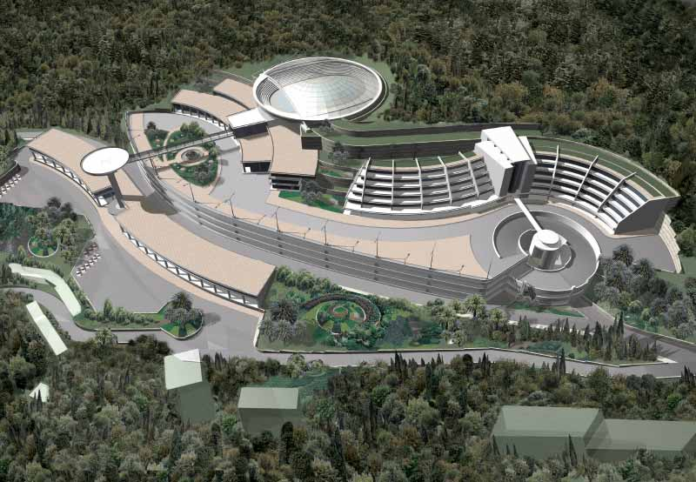
Ученые открыли планету, близкую по экологии нашей планете Земля. Назвали ее Кеплер, неофициально – Земля-2. Группа №1, 6Б класса МБОУ «СОШ №15» в составе: капитана Ананьевой Ксении, Стаценко Софии, Федорова Сергея, Бойченко Ксении, Бут Арины, Кирпу Валерии и Иванца Никиты были выбраны для установления дружеских связей с землянами-2 школьного возраста. Всего один день мы провели у них на планете и обратили внимание, в первую очередь, на их школы, чтобы узнать, как они учатся, как она у них устроена, как выглядит, потому что именно наши учёные помогали в разработке этой школы.

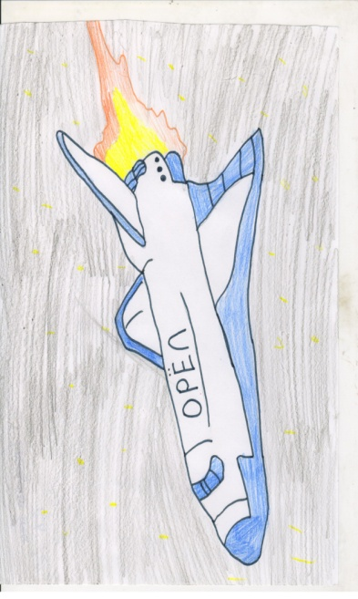
Для развития и обучения детей отведена целая планета: это планета Детства, где все устроено для этого. Марс гостеприимно встречает космических школьников. Несутся к нему космические корабли разных марок, это зависит от возраста учеников. Космический корабль «Уточка» везёт детей начальной школы. Сверкает в космосе разными огоньками. Звездолет «Орел» разрезает темноту Вселенной своими сверкающими крыльями и несет к Марсу старшеклассников.
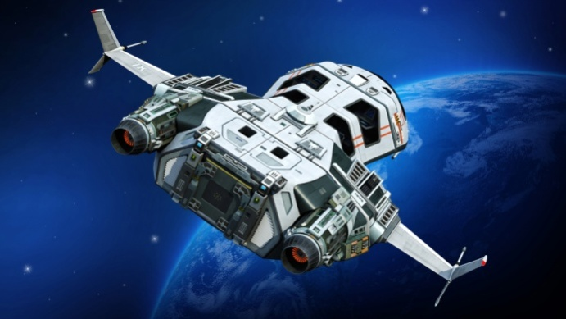

«Школа-Космос» - это целый космический городок, где каждое здание построено в определенном стиле.
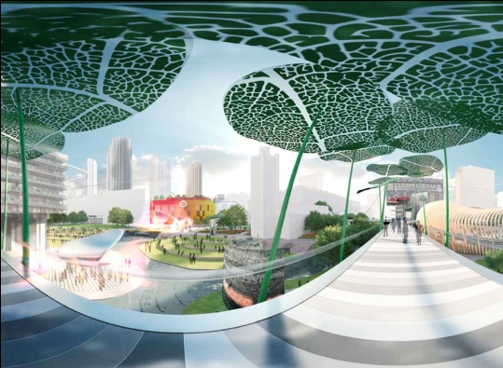
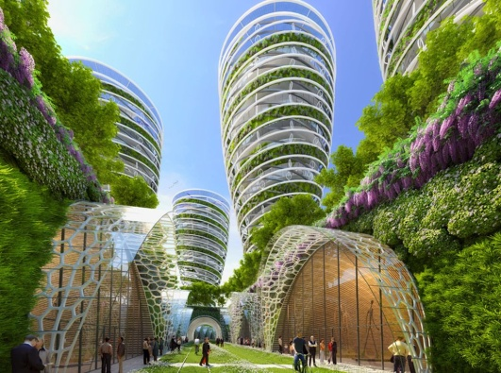

Стены здания окрашены в нежно-зеленый цвет, которые подсвечиваются в темное время суток. В школе множество окон, работает пожаробезопасная система. На крыше устроена обсерватория, где стоит широкоформатный телескоп. Ночью здесь учащиеся наблюдают за движением планет солнечной системы.
При входе в школу расположена большая телескопическая дверь и система безопасности: каждого ученика сканирует аппаратура системы безопасности на входе в школу.
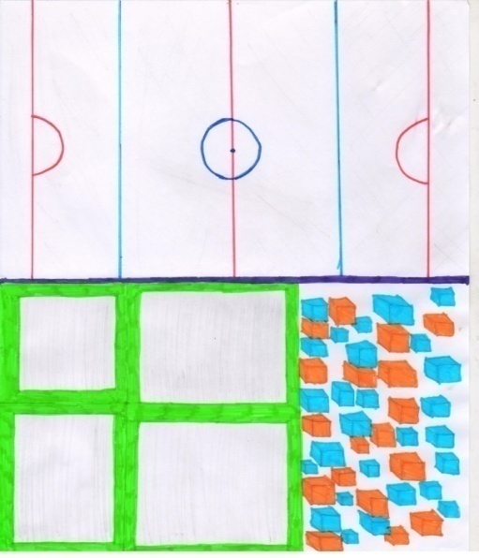

Первый этаж посвящён спорту. Два бассейна с подсветкой, один для старших классов, который поглубже, а другой для младших классов, с горками. Три спортзала: для активного игрового спорта (волейбол, футбол, космобол), для йоги, гимнастики. Дети с радостью занимаются спортом, учителя рассказывают про правильное питание, как грамотно нужно заниматься спортом, чтобы не было перегрузок, о технике безопасности, особенно при пользовании спортивными снарядами. Очень много развлечений в спорте. Есть спортзал с тренажёрами и батутами. Детей тренируют специальные учителя. Вскоре ученики становятся чуть ли профессионалами. Также есть ледяной корт. Постоянно работающая система охлаждения не дает ледяному покрытию таять. Все учащиеся учатся кататься на коньках, занимаются фигурным катанием. Когда ученики заканчивают обучение, большинство из них выбирают профессиональный спорт.
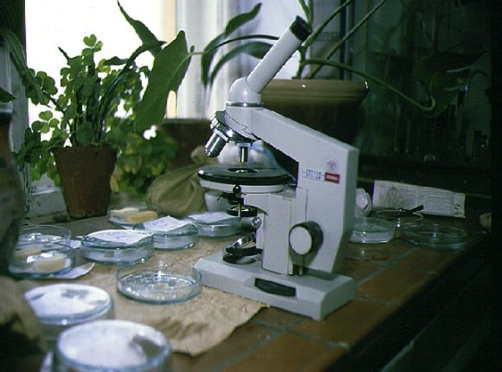
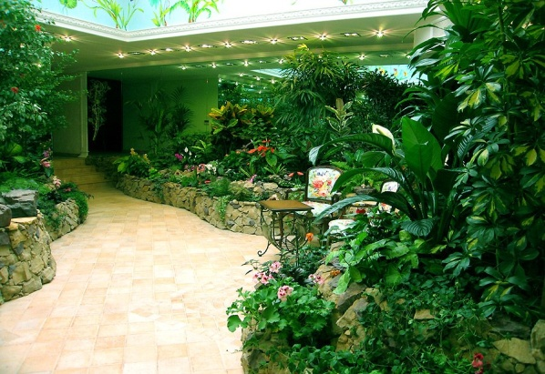
На второй этаж дети поднимаются на эскалаторе с космическим принтом или на лифте, в виде космической мини-тарелки – кому как удобнее. Второй этаж посвящён земной природе, они изучают Землю-1 и Землю-2. Тут будут кабинеты: биологии, анатомии, естествознания, географии. Заглянем в один из кабинетов биологии. Здесь можно сразу увидеть множество живых растений и искусственных птиц. На стенах висят разные электронные стенды, отражающие факты о жизни растениях, животных, людей. В кабинете теоретически изучаются различные темы. Чаще всего ученики находятся в лабораториях, там есть около двадцати столов, и на каждом из столов укреплены микроскопы с разнообразными принадлежностями. В оранжереях и теплицах проводятся опыты по выращиванию различных культур в космическом грунте.

Третий этаж посвящён точным наукам, то есть математике, алгебре, геометрии, информатике. Сейчас мы заглянем в один из кабинетов алгебры. Зайдя в этот класс, мы можем увидеть большую электронную доску на всю
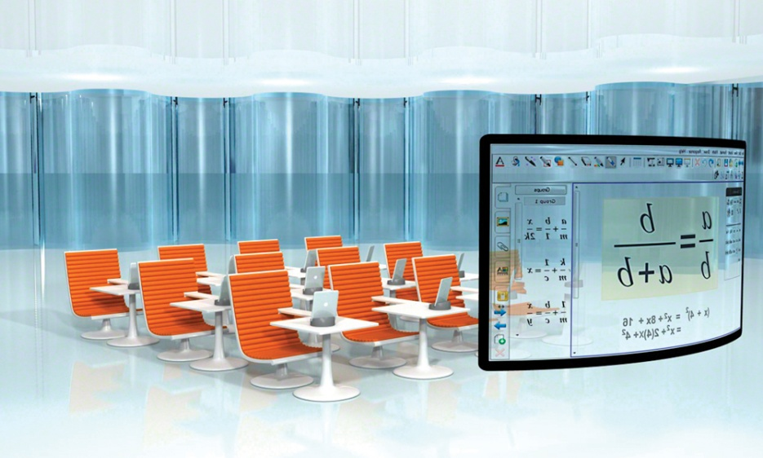
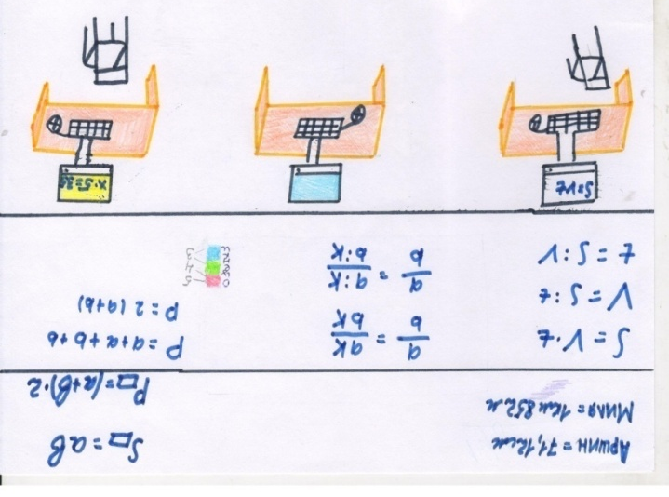

стену, где материал можно отражать посекционно: вверху высвечивается теоретический материал, снизу примеры, изображения которых меняются в зависимости от того, какой вывод сделали ученики, информацию подает компьютер.
Такое устройство электронных досок в каждом кабинете. На биологии или истории материал подкрепляется видеофильмами. Над доской вывешены фотографии знаменитых математиков. На каждой парте высвечивается голограмма-памятка с формулами и другими со сложно запоминающимися правилами для учеников.
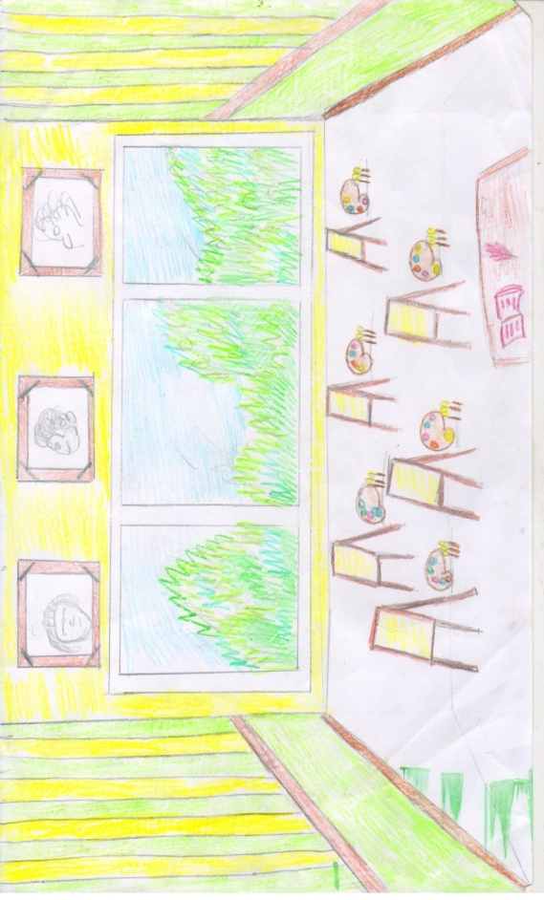
Обычно все ученики на урок алгебры идут без охоты, но на Марсе всё иначе. Дети этой школы любят решать задачи, уравнения и т.д. Алгебра - это интересный и всеми ими любимый предмет.
Четвёртый этаж будет посвящён культуре, языковедению. На этом этаже дети будут изучать свой родной язык и космоязык.

Будет изучаться не только язык, но и культура: ремесла, танцы, музыка, изобразительное искусство. Кабинет культуры включает в себя четыре предмета. Это как бы один большой зал, разделённый на четыре части прозрачными стенами с телескопическими дверями. Здесь идут занятия по выбору: что тебе по душе, тот зал ты и выбираешь. В первом зале изучаются танцы разных народов, в следующем зале желающие обучаются игре на разных музыкальных инструментах и пению. В следующем в это время занимаются ремеслами. Четвёртый зал очень яркий, красочный, потому что это кабинет изобразительного искусства. На этом уроке школьники рисуют космическими красками. На стенах вывешивают картины детей, сделанные на основе космического песка. Чаще всего рисуют то, что видят – космос, себя в космическом пространстве.

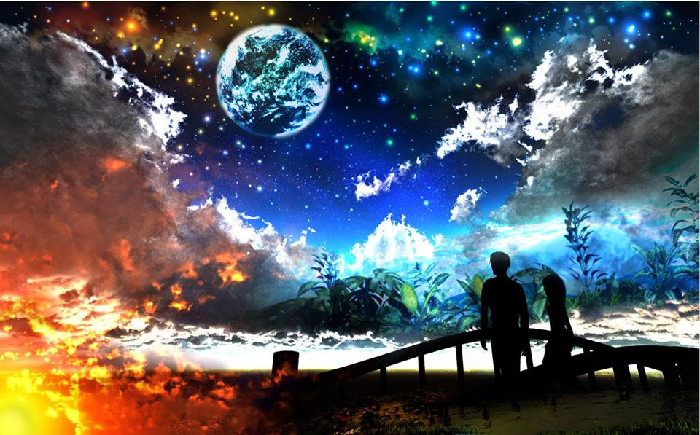
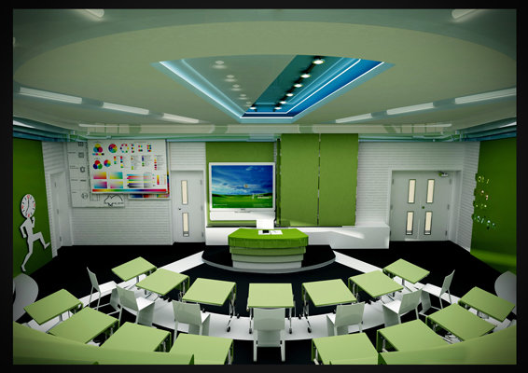

Также на четвертом этаже у нас есть библиотека. Раньше все приходили в библиотеку, чтобы читать книги. А сейчас в «Школе-Космос» библиотека выглядит так: это система кабинетов, очень светлых. Книг больше нет, на столах стоят ноутбуки. Школьники приходят, садятся за стол и ищут ту книгу, которая им нужна. Для младших классов есть аудиокниги. Стены белоснежные. Для учеников библиотека - это кабинет спаситель. Когда ты готовишься к уроку, всегда можешь прийти и воспользоваться интернетом.

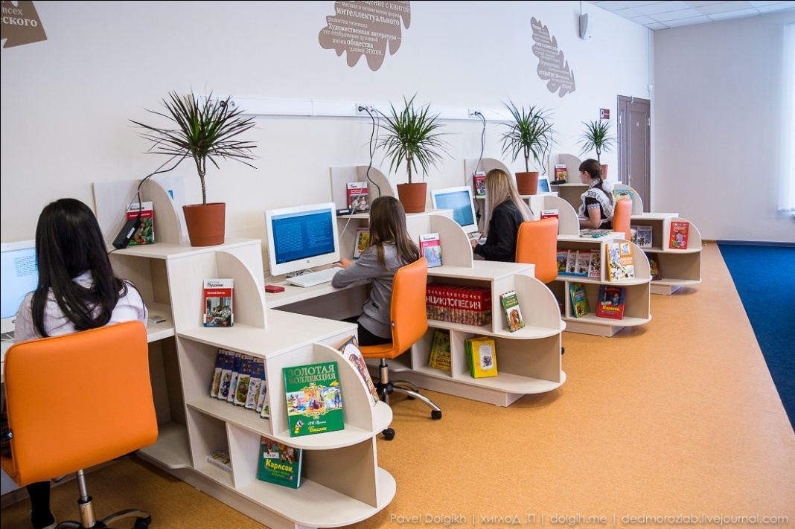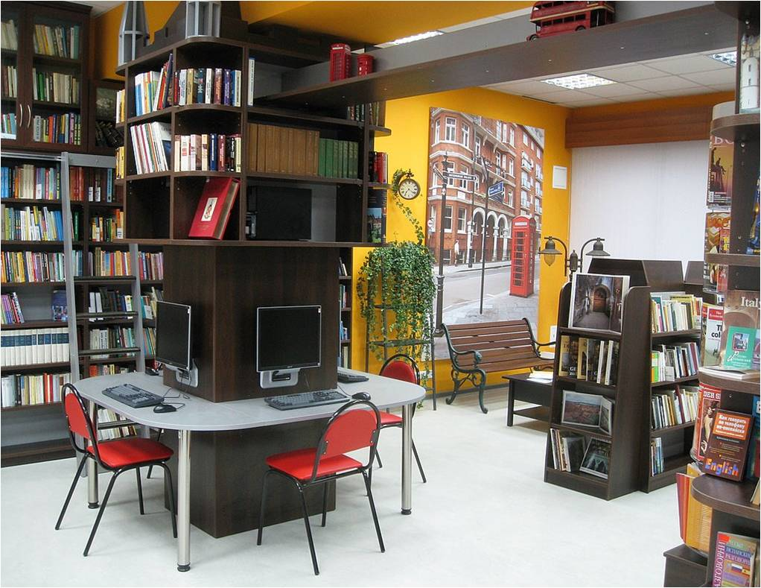

Пятый этаж посвящен изучению космоса. Тут проводятся уроки астрономии, физики и химии. Есть обширные лаборатории и огромная обсерватория.
В кабинете физики расположена доска-плазма, на которой высвечиваются сложные задачи. В воздухе парят замысловатые уравнения. Они помогут освоить динамику новых космолётов. Здесь каждый день проводятся контрольные и самостоятельные работы, пусть и на 10-15 минут, чтобы ученики хорошо усваивали тему. Ведь это космос! Работают они в электронных учебниках. Нужно при переходе из одного кабинета в другой, на следующий урок, только менять флешку. Это гораздо легче и экономнее.
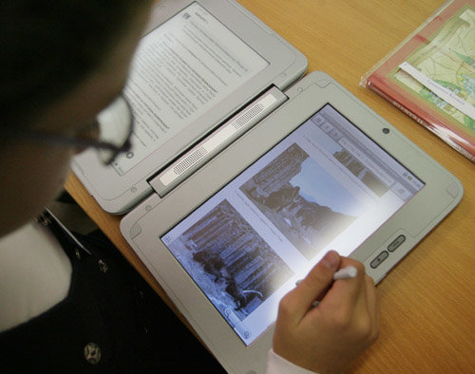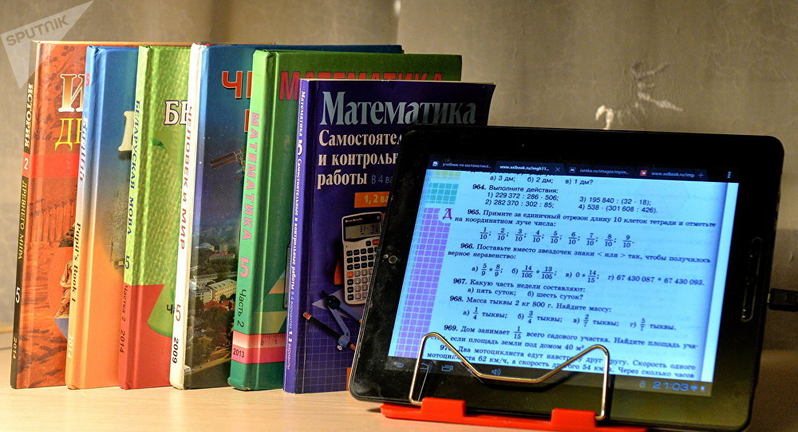

А еще ребята учатся телепатически передавать сведения из одной точки галактики в другую. С помощью телепортации они оказываются то на Юпитере, то на Венере, которые уже давно обжиты. Это ведь космическая школа, а мы в будущем! Во кабинете космической химии движутся в воздухе колбы, растворы Класс разделяется на две части. Одни ребята проводят практические работы, где смешивают космическую пыль со слизью биоорганизмов,
другие записывают формулы полученных результатов и с помощью космических роботов отправляют их на марсианские кратеры, а также на кольца Сатурна, тут находятся научные центры, где работают взрослые ученые. В этом заключается вклад учеников в науку.
Всё это помогает им стать настоящими исследователями космоса.
Вот мы и подходим к самому важному месту в школе - обсерваторию. Здесь ученики изучают космос. Первое, что попадается в глаза – три телескопа: маленький, средний и большой. Маленький телескоп нужен для изучения планет Солнечной Системы. Средний – для того, чтобы изучить дальние планеты и звёзды. И наконец, самый большой телескоп, его используют, чтобы открыть новые галактики. Все три телескопа стоят на платформе. Подняться на неё можно по ступенькам.
Потолок в обсерватории – стеклянный. Это очень помогает наблюдать за космическим небом и без телескопов. На стенах висят плакаты – голограммы. На них изображены разные интересные и удивительные планеты, а также факты о них. В углу, возле телескопов висит доска «Юных астрономов». Там вешают фотографии учеников, которые добились большего успеха в изучении космоса. Обсерватория – самое большое помещение в школе. В нём всегда очень много учеников, поэтому там мало свежего воздуха. Чтобы решить эту проблему, кабинеты биологии поделились своею растительностью.
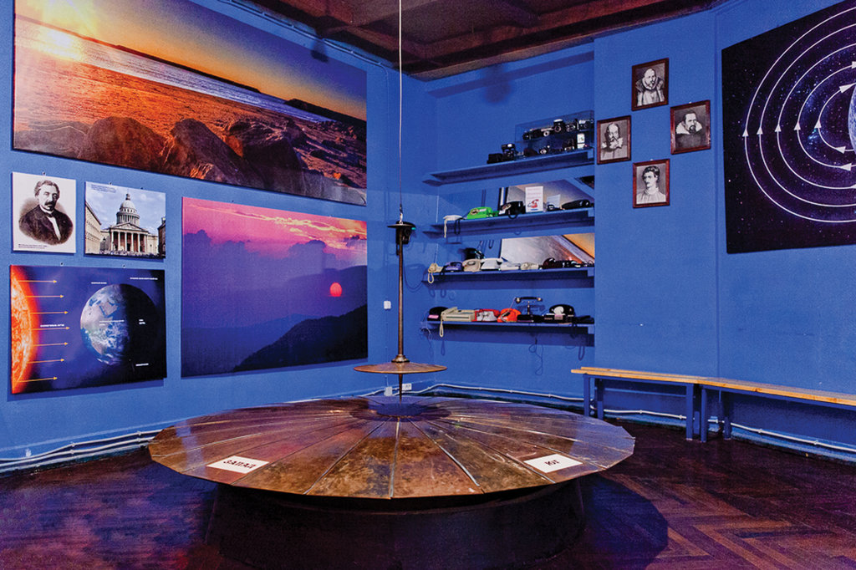

В обсерватории не только изучают планеты, но и выполняют разные задания. Для этого в обсерватории помещено 30 столов. Каждому ученику даётся макет планеты. По этому макету они выполняют задания, пишут контрольные. Иногда дети сами делают такие макеты, чтобы ими в будущем пользовались другие.

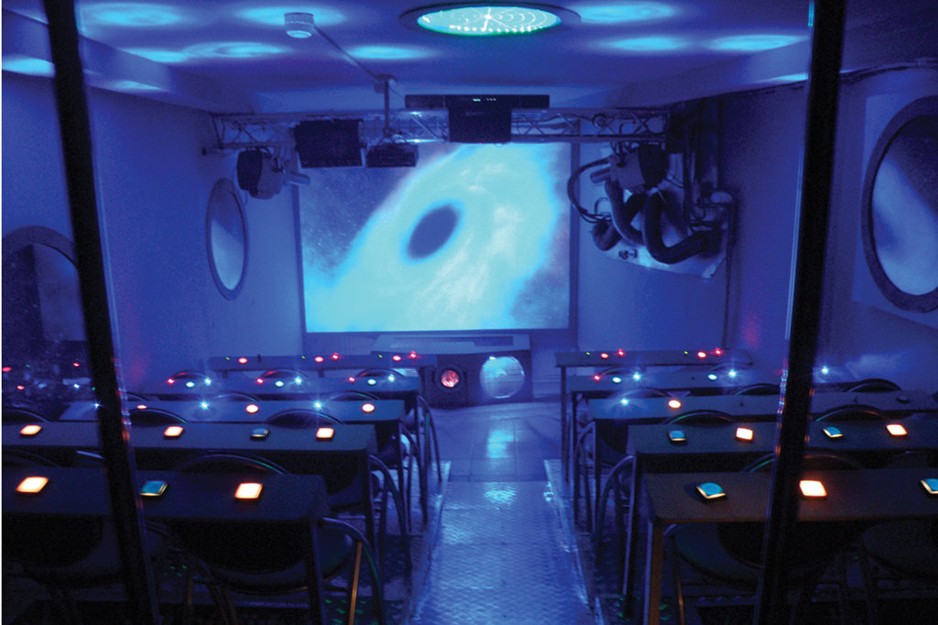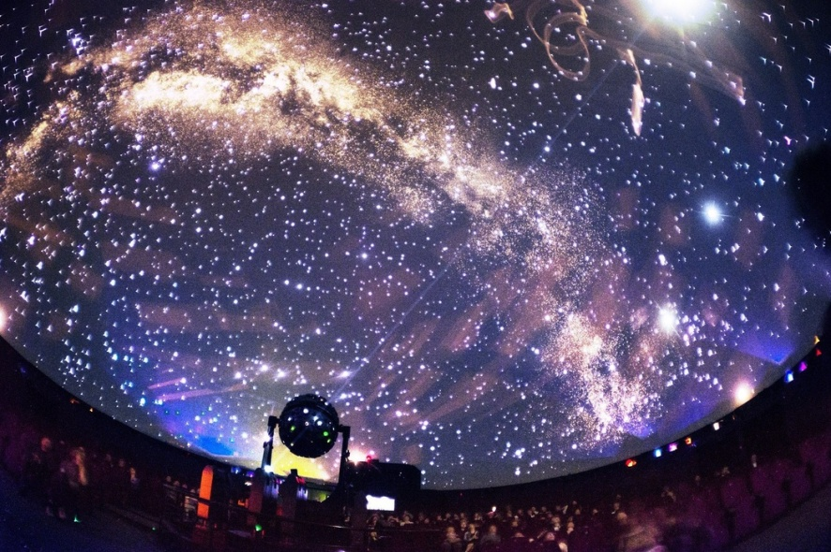

У землян-2 и в правду очень интересная, чудесная школа. Она построена совместно с учеными-архитекторами Земли (есть уже и такая профессия). Мы надеемся, что в будущем у нас появятся точно такие же школы или даже лучше, чтобы удивить своих марсианских друзей.

Работая над проектами, ребята перелопатили тонны материала, описывали школу так, какой они ее видели в будущем. Конечно, были и ошибки, на которые им указывали при обсуждении другие группы. Но самое важное то, что ученики смогли найти общий язык при работе в группе, им было интересно! Они научились отбирать материал по теме, убирая лишнее, знают теперь, где его искать, как располагать, оформлять, преподносить слушателям и защищать.
Учебник русского языка дает возможность применить проектную работу на уроке. Приведу пример. Начиная изучение темы «Лексика. Культура речи» обратите внимание на значение слов, что слова бывают разные.
Слова бывают разные,
Слова бывают всякие,
Слова бывают ясные,
Твёрдые и мягкие.
Слова бывают смелые,
Упрямые, суровые,
Но непременно дело
Стоит за каждым словом.
Много слов на свете,
Много дел на свете.
Если дела нету,
Слово - это ветер.
Слово улетает.
Не поймаешь снова…
Человек без дела -
Человек без слова! (Сергей Баруздин)

«Нам не дано предугадать, как наше слово отзовётся…» – сказал Ф.Тютчев. А может быть, не все с ним
согласятся?
Чтобы разжечь интерес к теме, обратитесь к еще одному стихотворению - В. Полторацкого “Слово о словах” и не
просто прочитайте его, а проанализируйте.
Слова бывают разные – то дельные, то праздные.
То честные, правдивые, то льстивые, фальшивые.
Есть слово – утешение и слово – удушение.
Есть трезвые и пьяные, лукавые, туманные.
Есть чистые, алмазные, а есть бесстыдно-грязные.
Одни помогут выпрямить, другие – душу вытравить.
Есть речь огнем горящая, есть тлением смердяшая.
Слова – высокой доблести, и – самой низкой подлости…
Спросите, какие слова ребятам нравятся больше? Составьте список, ненавязчиво предлагайте подготовленные вами
слова. Могу предложить список слов, которые мы с ребятами подобрали и отредактировали для «Энциклопедии одного слова»: любовь, честь, совесть, родина, отчизна, мать, отец, родство, родословная, род, духовность, надежда,
вера, поддержка, дружба, сопереживание, сострадание, сочувствие, оптимизм, благородство, жалость, здоровье, ребенок, дети, детство, правда, творчество, храбрость, герой, героизм, воля, скромность, вдохновение, святость,
Россия, талант, сердечность, рыцарство, любознательность…
Конечно, многие слова синонимичны по смыслу, что и должны затем отметить ученики в своей работе.
Ржавеет золото, и истлевает сталь,
Крошится мрамор. К смерти все готово.
Всего прочнее на земле печаль
И долговечней – царственное слово. (А.Ахматова, 1945)
Чтобы разжечь интерес к проектной работе над словом, начните разговор с простого вопроса:
- Пытается ли кто-нибудь из вас анализировать свою речь при разговоре?
В обычном разговоре между собой большинство не следит за правильностью своей речи. Часто мы не можем грамотно выстроить предложения так, чтобы создался текст; кому-то стоит большого труда произнести несколько фраз, чтобы они звучали культурно, интересно и правильно. «По отношению каждого человека к своему языку можно совершенно точно судить не только о его культурном уровне, но и о гражданской ценности. Истинная любовь к своей стране немыслима без любви к своему языку», - слова К.Г.Паустовского относятся ко всем, к учащимся в первую очередь – им еще предстоит усвоить огромный багаж русского языка. Вот и начнем с одного слова, с составления его энциклопедии.
Так идея заброшена в умы детей, осталось только взрастить посеянные семена. Вывешивается список предлагаемых слов, оговаривается, что ученики могут выбрать свои слова. Оговаривается время выполнения проекта, слабым учащимся разрешается работать в паре. Учитель оказывает помощь тем, кто обращается с вопросами. И на одном из ближайших уроков записывается шаблон составления презентации-проекта «Энциклопедия одного слова». Вот он.

Можно даже составить свою презентацию и показать, как нужно ее защищать. Главное правило: устная речь!
Ученик должен пересказывать то, что сам же и составил. Таким образом мы незаметно будем готовить детей к ОГЭ.
Вот один из проектов.

Творческий проект

по теме “Этимология слова ДРУГ”
Выполнил: ученик 6 “Б” класса
МБОУ «СОШ №15»
Клементьев Роман

Происхождение слова «друг»

Значение слова:
1. Человек, связанный с кем-то близкими хорошими отношениями, взаимной симпатией, основанной на взаимопонимании.
2. Человек, способный к таким отношениям.
3. Сторонник, защитник кого-нибудь или чего-нибудь.

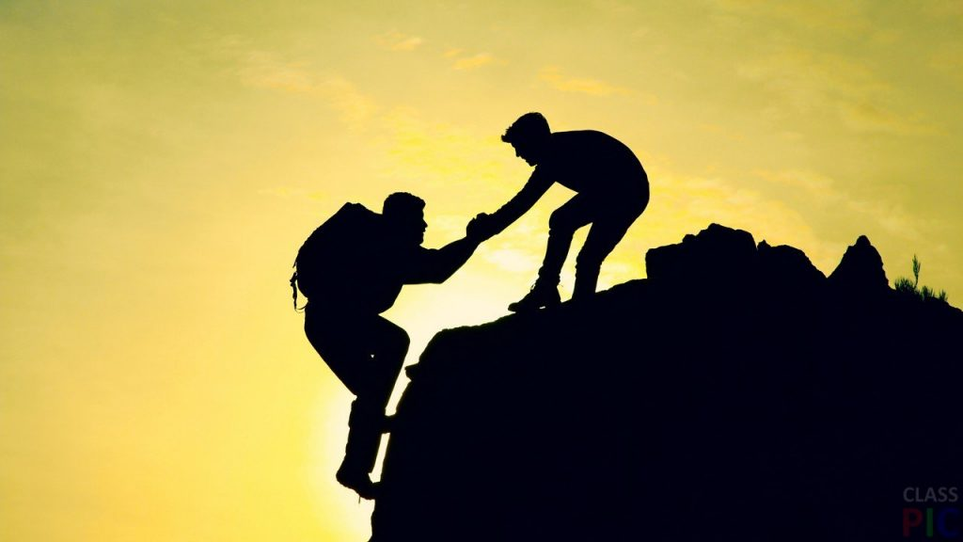

Друг. Общеславянское слово, имеющее соответствия в ряде европейских языков (литовское draugas — «товарищ», латышское draugs с тем же значением, древнегерманское trucht — «отряд воинов»). Исходное значение «сражающийся вместе». Буквально «спутник», затем — «товарищ» и «друг».

История слова «друг»
Слова "дружба" и "друг" связаны с такими понятиями, как товарищество, воинское товарищество, родство и любовь. В наше время очень любят своих друзей называть так: братан, брат, сестра, сестричка, сестренка и даже мама, папа. Говорю я это к тому, что раньше значение "друзья и братья" звучало буквально: Draugas (литовский) - означает друг. Но не только друг, но так же близкие (родственные отношения). Считается, что слово "дружба" произошло от слова "дружина". А слово "дружина", которое означает в русском языке воинский отряд, по словенскому и болгарскому языку означает домочадцев и семью. Но так же считается, что слово "дружба" произошло от слова "друг", "друг" от слова "другой". Причем некоторые считают также, что слово "друг" произошло от слова "дорогой". Существует множество определений к слову «дружба».
У существительного «друг» формой множественного числа является слово «друзья».
К слову «друг» подберем родственные слова, среди которых назовем:
существительные: дружок, дружочек, дружище, дружба, подруга, подружка, подруженька, содружество, дружественность, дружелюбие;
прилагательные: дружный, дружеский, дружественный, дружелюбный;
глаголы: дружить, подружить, подружиться;
наречия: дружно (играть), дружески (пожать руку), по-дружески (поступить), дружелюбно (посмотреть).
В корне родственных слов происходит чередование согласных г//ж: друг-/друж-. К существительному «дружба», образованному от глагола «дружить», подойдут все те же перечисленные выше однокоренные слова.
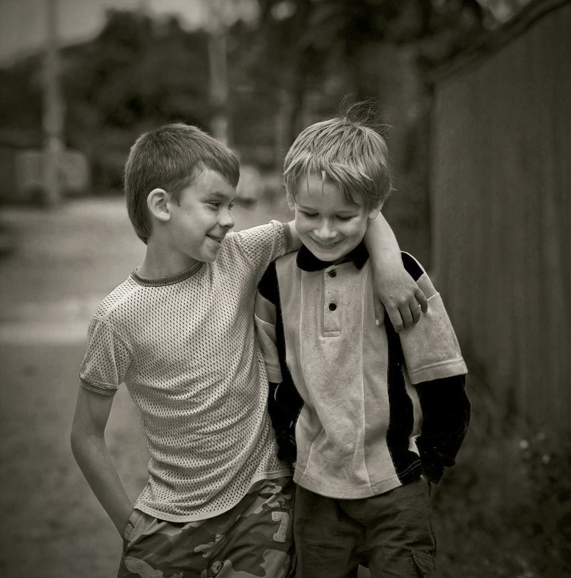

Синонимы

Друг — подруга, дружище, доброжелатель, (благо)приятель, наперсник, побратим, побратанец, союзник, товарищ, дружок, кореш, корешок; любитель; друзья-приятели, друзья, дружен, ведет дружбу.

Антонимы
Враг, недруг.

Фразеологизмы
"Друг детства"- значит, дружат с малых лет.
"Четвероногий друг"- питомцы - друзья.
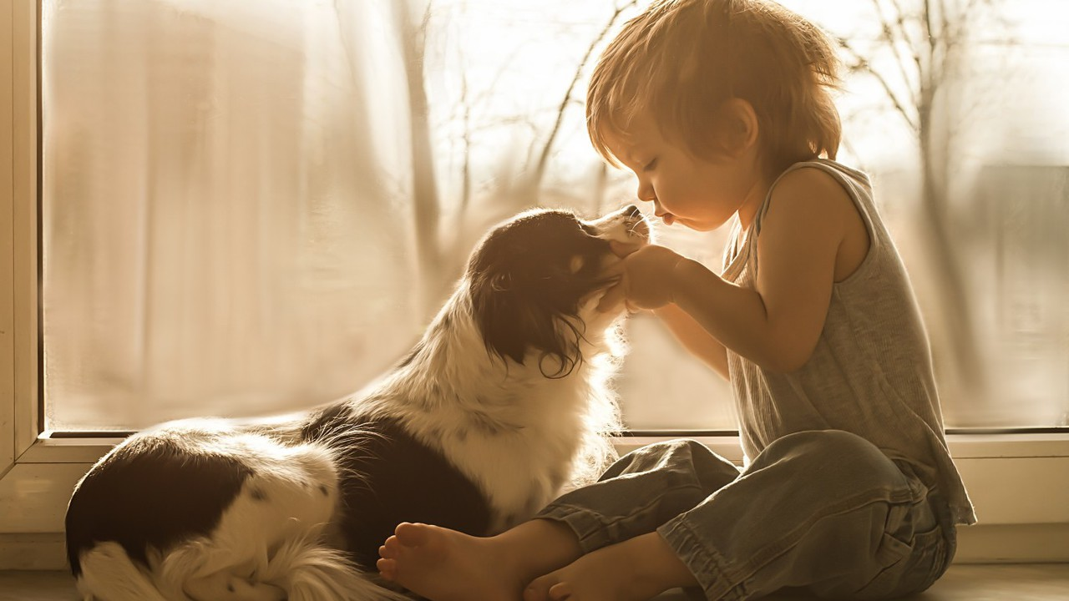
"Будь другом"- просьба об одолжении.
"Закадычный друг" - близкий друг.
Друзья познаются в беде
Водить дружбу
Быть на дружеской ноге
Не в службу, а в дружбу
Не разлей вода
Пословицы и поговорки:
«Друг познается в несчастье»
«Не в службу, а в дружбу»
«Нет друга – ищи, а нашел – береги»
Умри, но друга выручи
Дружить - не хоровод водить
Слово «друг» в литературе

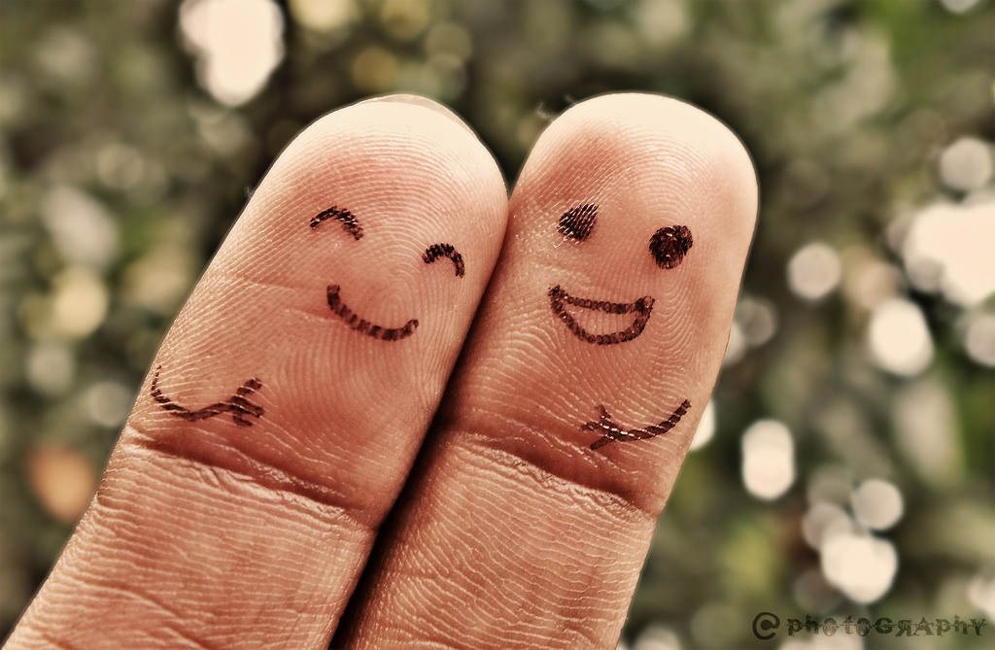
А разве друга надо звать,
Когда темно в пути,
Когда дороги не узнать
И нету сил идти?
Когда беда со всех сторон,
Когда при солнце — ночь,
Да разве не увидит он,
Не ринется помочь?
Ведь он не сможет есть и спать,
Когда такое вдруг!
Но... если друга надо звать —
То вряд ли это друг...
Валентина Кошелева
***
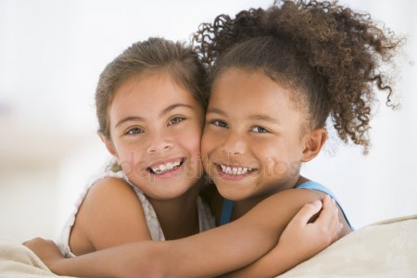
Дружба – это тёплый ветер,
Дружба – это светлый мир,
Дружба – солнце на рассвете,
Для души весёлый пир.
Дружба – это только счастье,
Дружба – у людей одна.
С дружбой не страшны ненастья,
С дружбой – жизнь весной полна.
Друг разделит боль и радость,
Друг поддержит и спасёт.
С другом – даже злая слабость
В миг растает и уйдет.
Верь, храни, цени же дружбу,
Это высший идеал.
Тебе она сослужит службу.
Ведь дружба – это ценный дар.
Анастасия Парнюк

Нам объяснять с тобой не нужно,
Ведь знаем мы уже давно,
Что значит истинная дружба
И как дружить нам суждено!
Мы друг за друга, если надо
В огонь и в воду не боясь!
И будет истинной наградой
Гулять друг с другом веселясь!
И все преграды нам не в тягость,
И жизнь вдвоем легко пройти!
Мы на двоих разделим радость
И все ненастья на пути!
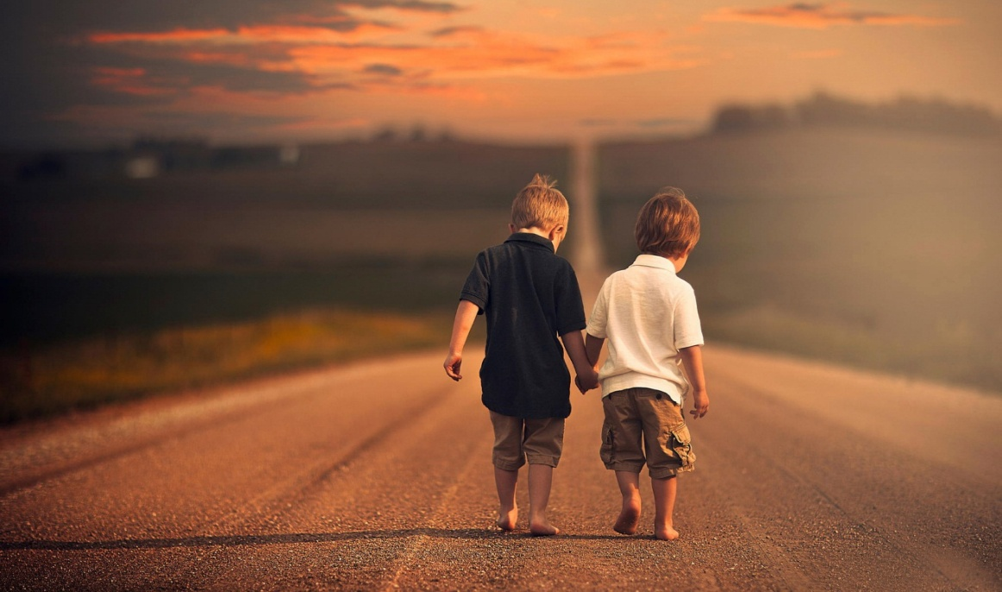
Александр Рязанцев

Слово «друг» в загадках.
На контрольной даст списать,
С ним всегда легко болтать.
Если надо, даст совет,
Знает мой любой секрет.
Радость делит он со мной,
За меня всегда горой.
Коль беда случится вдруг,
Мне поможет верный... (друг)

За него в огонь и в воду…
С ним в разведку и в походы…
Старый… стоит новых двух.
Он - приятель, верный… (друг).

Притча о дружбе
Притча о дружбе, которая рассказывает про двух друзей, идущих в пустыне. Однажды они поспорили, и один из них дал пощёчину другому. Последний, чувствуя боль, но ничего не говоря, написал на песке: «Сегодня мой самый лучший друг дал мне пощёчину». Они продолжали путь и нашли оазис, в котором решили искупаться. Тот, который получил пощёчину, едва не утонул, и его друг его спас. Когда он пришел в себя, он написал на камне: «Сегодня мой самый лучший друг спас мне жизнь». Тот, кто дал пощёчину и который спас жизнь своему другу спросил его:
- Когда я тебя обидел, ты написал на песке, а теперь ты пишешь на камне. Почему?
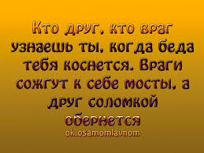
Друг ответил:
— Когда кто-либо нас обижает, мы должны написать это на песке, чтобы ветры могли стереть это. Но когда кто-либо делает что-либо хорошее, мы должны выгравировать это на камне, чтобы никакой ветер не смог бы стереть это. (https://elims.org.ua/pritchi/pritcha-dva-druga-v-pustyne/ )
Собственное творчество:
Если дружишь, знай:
Друга ты не обижай,
Друга нужно уважать,
Другу нужно доверять!
Ты найди такого друга,
Чтобы понимали вы
Друг друга,
С полуслова…
Если нет такого друга,
То найди его скорей!
Вместе будет веселей!

Данный проект – один из многих – показатель того, что дети быстро включились в этот вид работы, он им понятен и интересен. А ведь для учителя это самое важное.
«Как заставить учиться? Как привлечь интерес к учебе?» – увы, нередко такой вопрос встает перед учителями и сегодня. Психологами доказано, что знания, полученные, усвоенные без интереса, неокрашенные собственным положительным отношением, эмоциями, не становятся полезными – это мертвый груз. Ученик на уроке пишет, читает, отвечает на вопросы, но эта работа не затрагивает его мыслей, не вызывает интереса. Он пассивен. Конечно, что-то он усваивает, но пассивное восприятие и усвоение не могут быть опорой прочных знаний. Дети запоминают тему слабо, так как учеба не захватывает их. И давно пора сменить кнут если не на пряник, то уж, во всяком случае, на интересные уроки.
Яркость, эмоциональность, разнообразие видов работ, содержательный урок, вызывающий самостоятельный поиск ребенка, активность его пытливого, ищущего ума, развитие воли – вот к чему должен стремиться каждый учитель. Занимательность, нестандартные формы и приемы работы – это отнюдь не развлечение, а наоборот, напряженный труд и постоянный поиск.
Подлинные знания и навыки приобретаются в процессе активного овладения учебным материалом. Активность же при его усвоении требует внимания к изучаемому материалу, заданиям учителя, формулировке правил и заданий учебника.
Интерес ребенка как нельзя лучше помогает легче и лучше понять, запомнить, повышает работоспособность.
Этому способствует проектная работа, к которой учитель должен кропотливо готовиться сам, учит детей, как
готовить проекты. И только пройдя предварительный этап, давать самостоятельные проекты, начиная с малых, постоянно поддерживая интерес учеников к выбранному ими проекту и показывая, насколько их работа интересна учителю.
Рассмотренный сейчас проект был первым, это предварительный этап, знакомство с данным видом работы. Вторым проектом была работа в группах – «Школа будущего», третий этап – самостоятельный проект «Народное творчество».
В учебнике «Русского языка» за 6 класс авторов М.Т.Баранов, Т.А. Ладыженская, Л.А. Тростенцова и др. , 2011г, изд-во Просвещение, начиная с §51 по теме «Относительные прилагательные», периодически приводятся упражнения, направленные на знакомство с искусством народных умельцев России. Упражнение № 295 – с деревянными игрушками из села Богородское, упражнение № 324 – с матрешками, №329 – общие понятия о народном творчестве, № 342 – о знаменитой хохломской росписи. А далее идет упражнение № 344, в котором дается конкретное задание: подготовить устное выступление «Произведения народного творчества». Мы начали работу над проектом, когда проблема только была заявлена, то есть, после упражнения №295, §51, поэтому к §58 у ребят было время подготовить свои проекты, и мы целый урок посвятили время их защите. Он так и значится в программе – урок развития речи «Подготовка устного публичного выступления о произведениях народных промыслов». Я только дала ребятам список, о чем можно готовить, чтобы не было повторения. Туда вошли: знаменитые хохломская, гжельская, жостовская, городецкая, палехская росписи; богородские деревянные игрушки, дымковская, каргопольская, филимоновская игрушки; изделия, изготовленные на хрустальном заводе города Гусь-Хрустальный; изделия из драгоценного камня уральских мастеров, финифть, оренбургские платки, павловопосадские шали; вологодское, елецкое, мценское кружево; матрешки, тульские самовары и пряники, берестяные изделия, резьба по кости, каслинское литье, скань… Отдельно отметила тему «Народное творчество на Алтае».

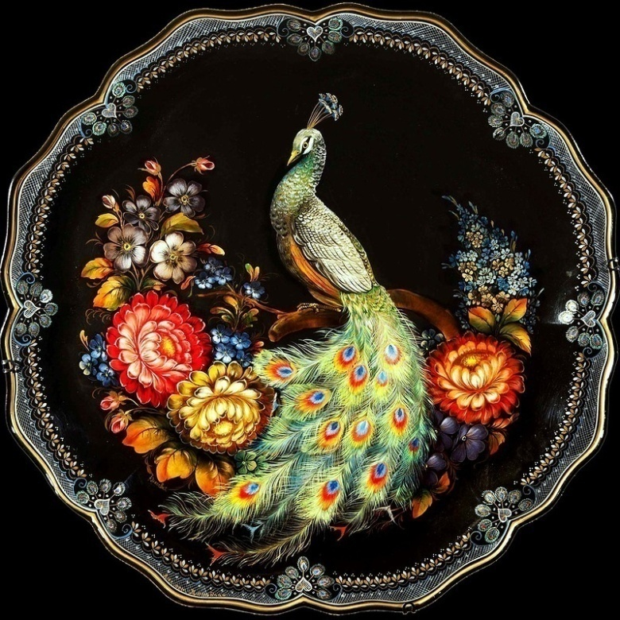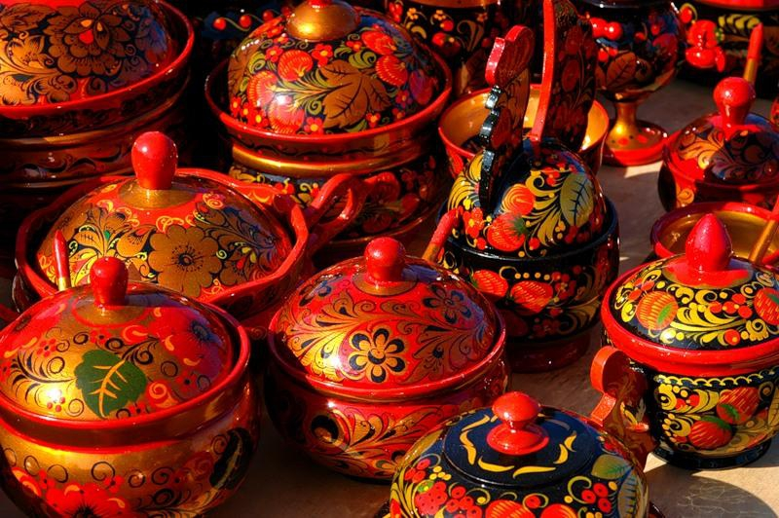
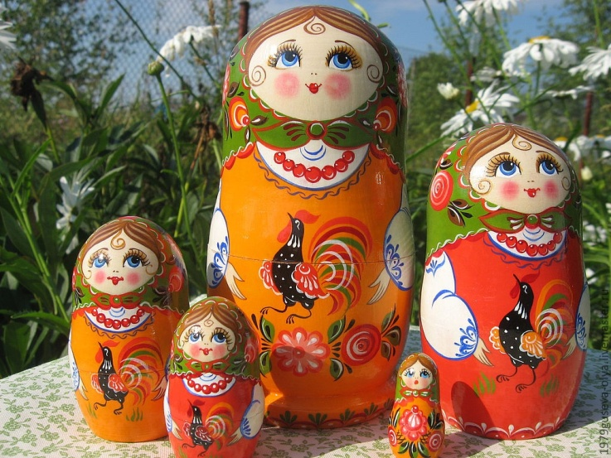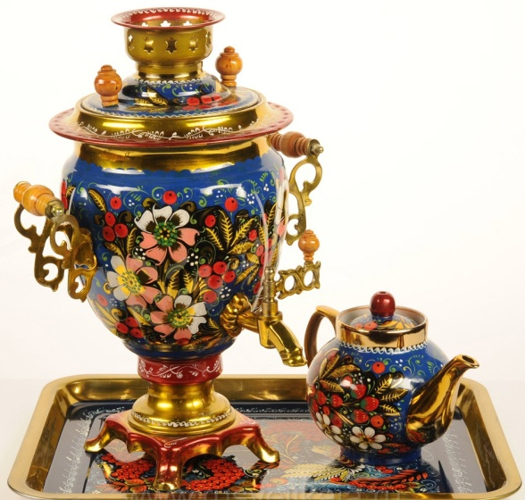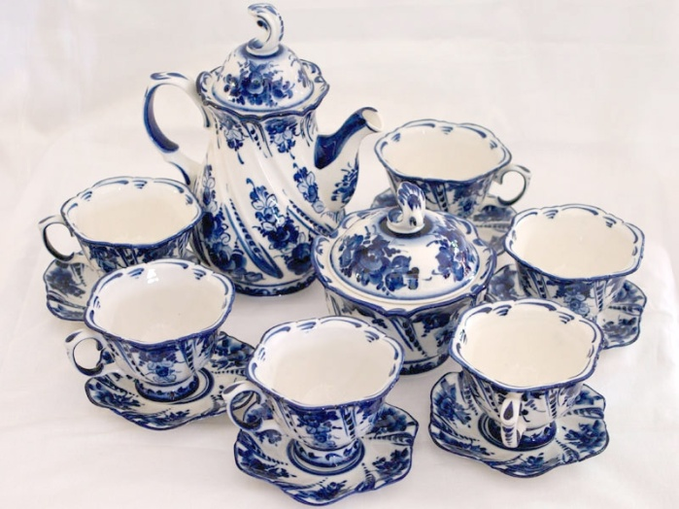

Народные промыслы — это именно то, что делает нашу культуру богатой и неповторимой. Поэтому знакомство с народным творчеством, таким ярким, своеобразным, не только заинтересует учащихся, но, отчасти, сориентирует
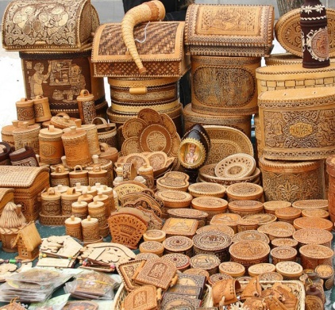
в профессиональном смысле, уже не говоря о том, что, готовя и защищая свой проект, свое детище, ребенок учится проектной деятельности и, самое главное, - грамотно говорить.
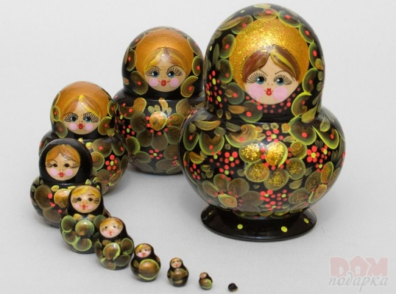
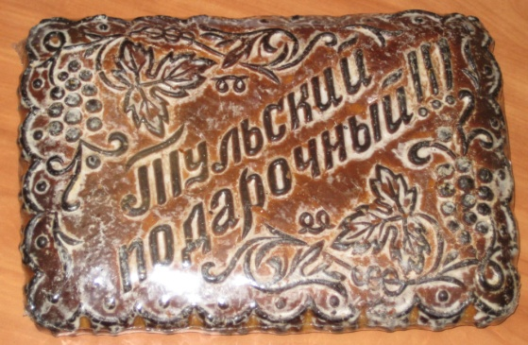

Конечно, ученики, когда готовили защиту выбранной темы, ориентировались на то, где зародилось и процветает данное народное творчество, чем оно интересно, насколько востребовано. А уж как и где получить профессию по данной отрасли, пришлось готовить мне как учителю, о чем и рассказала после защиты проектов, добавив, что многие профессии они могут получить на Алтае. Нужно отметить, что каждая работа обсуждалась совместно, договорились, что высказанная мысль не повторяется, а защита проекта укладывается в 2-3 минуты. Это приучает чувству времени, к дисциплине, самостоятельности, т.к. ребенок готовится к защите дома, использует материал интернета, энциклопедий и т.д.. Не отрицаю, вполне возможно, что участие принимают и родители или старшие братья-сестры. Может быть, это и к лучшему, в любом случае, общая работа сближает. А родителям участие дает возможность узнать, чем «живет» их ребенок в школе, как готов к жизни.
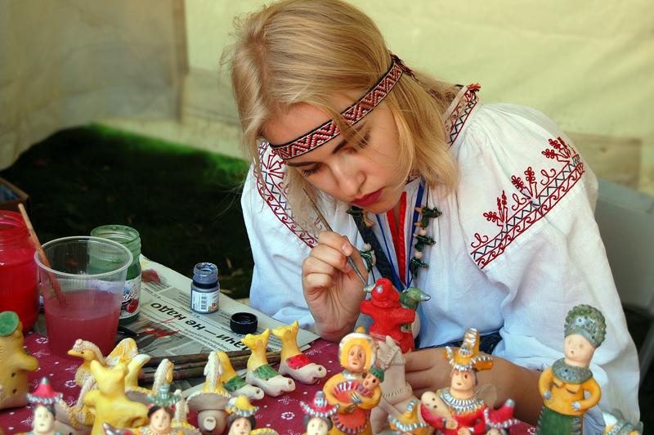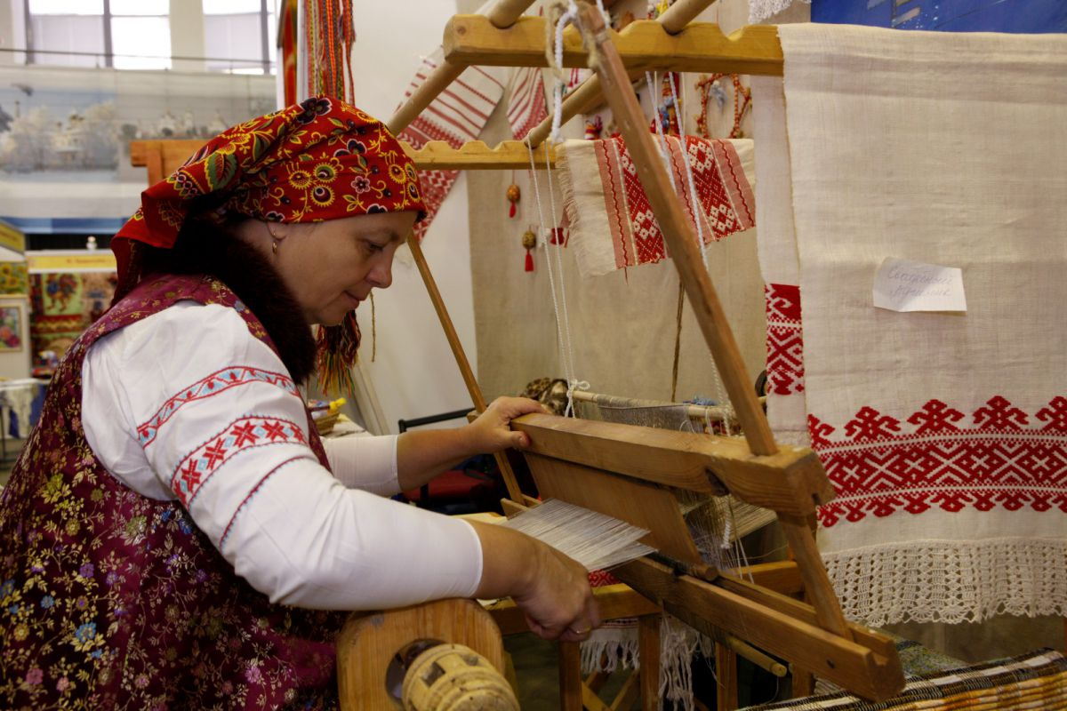

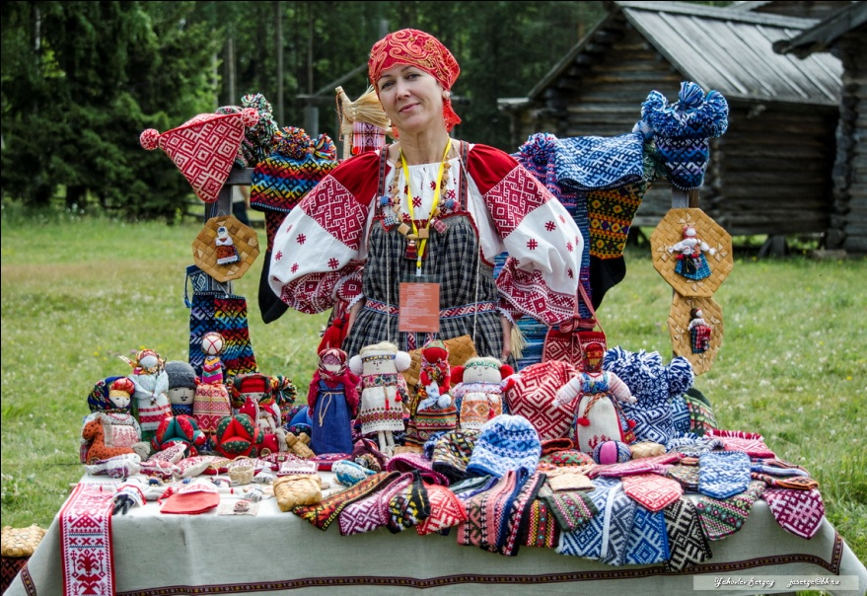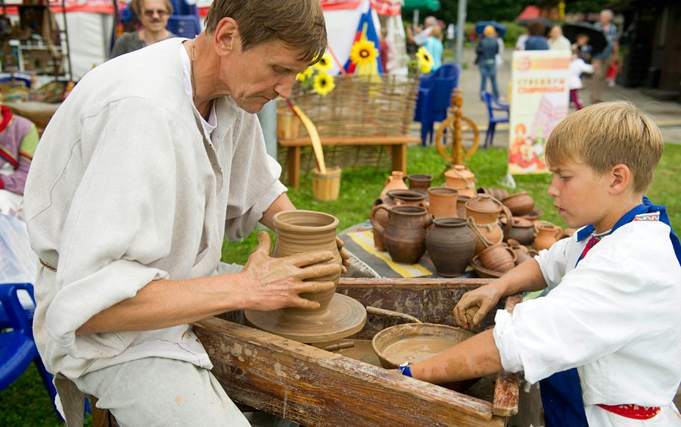

Учеба – это серьезный труд. И именно поэтому обучение должно быть интересным и занимательным, так как интерес вызывает удивление, будит мысль, вызывает желание понять явление. А это полностью зависит от учителя, от его профессионализма и заинтересованности в работе. Уверена, что перед многими из нас стоят эти сложные вопросы: как почувствовать вкус родного слова? Как помочь ученику успешно развивать свое речевое творчество? Как реализовать потенциал его речевых возможностей, побудить к созданию самых простых, незатейливых (но искренних!) рассказов, сказок, стихов? Как научить их вести исследовательскую и проектную работу? Какими приемами, методами работы со словом побудить наших девчонок и мальчишек пойти навстречу этому творческому вдохновению? Хотелось, чтобы этот мастер-класс помог вам в этом.

